
LGBTphobie, racisme, sexisme et autres discriminations
Les points communs

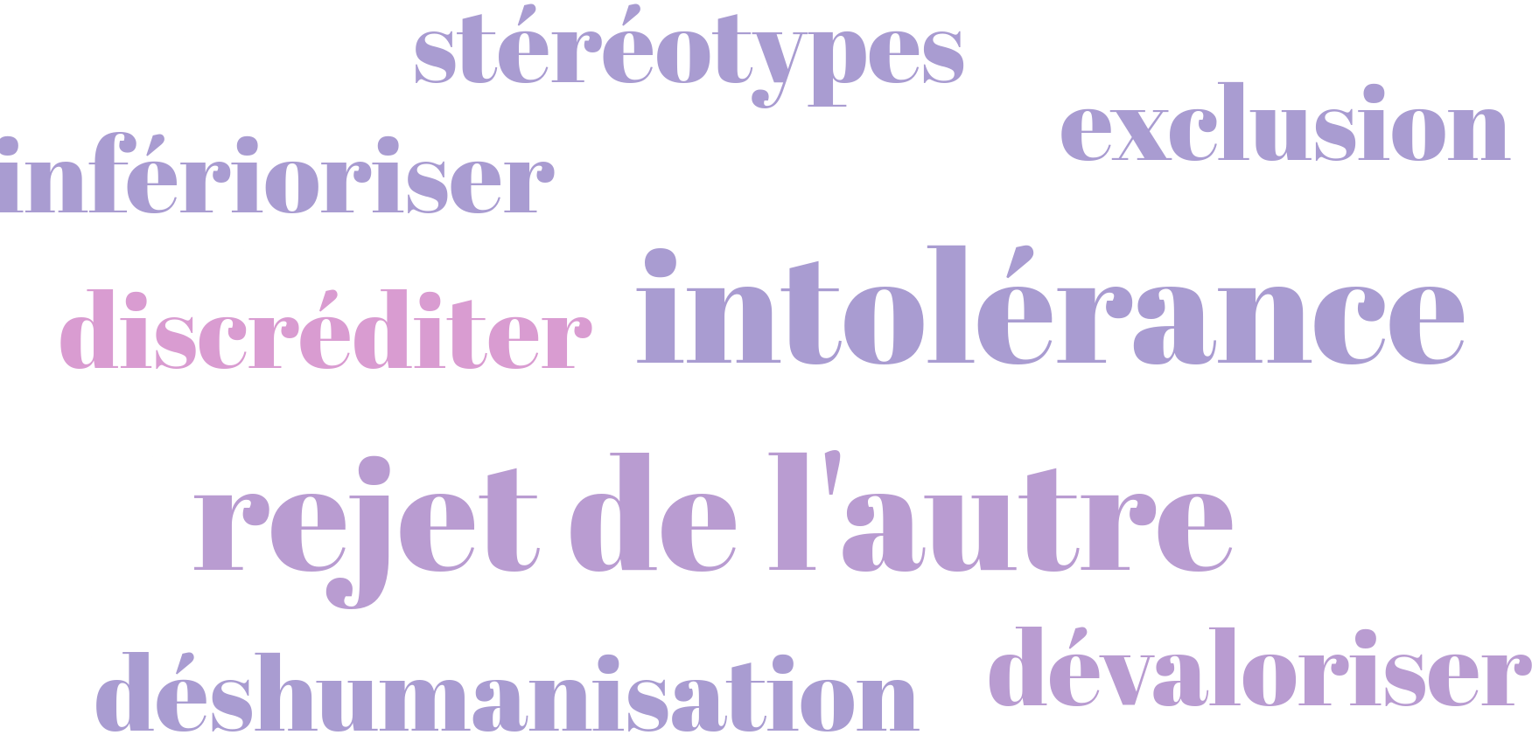

Des phénomènes qui prennent des formes différentes mais qui ont
des manifestations
communes :

Les conséquences pour les victimes

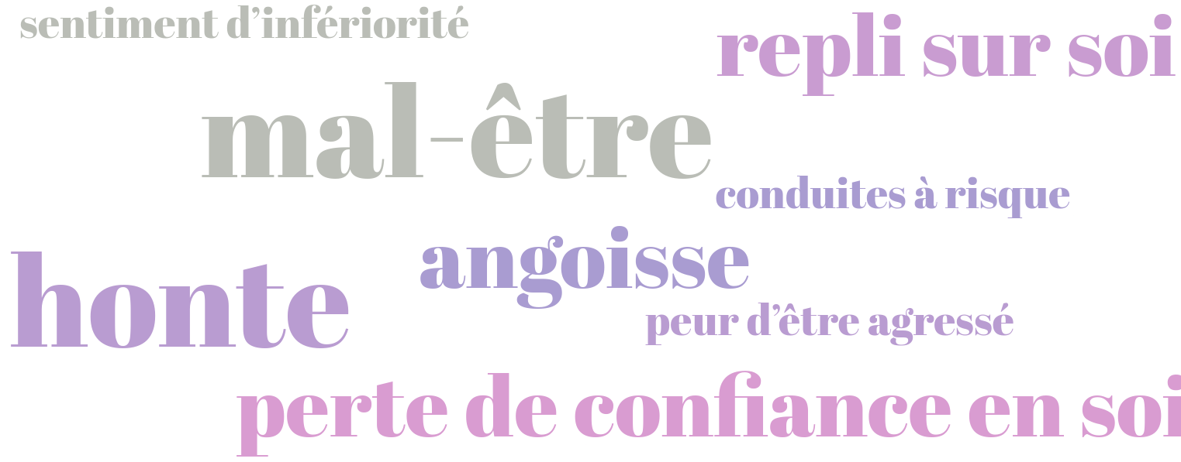
Des conséquences psychologiques diverses qui ont un impact sur l’identité de la personne et affecte sa vie sociale :

La loi

• Injure ou diffamation non publique : contravention
Pour ces faits
contraires à la loi :
homophobie, racisme,
sexisme sont des
circonstances
aggravantes qui
viennent augmenter
la peine prévue.
⇒ 1 500 € d’amende
• Injure ou diffamation publique : délit
⇒ 1 an de prison + 45 000 € d'amende
• Violences sans incapacité de travail : délit
⇒ 1 an de prison + 45 000 € d'amende
• Harcèlement : délit
⇒ 1 an de prison + 7 500 € d'amende

• Incitation à la haine, à la violence ou à la discrimination : délit
⇒ 1 an de prison + 45 000 € d'amende

Ces comportements
sont aussi punis sur
les réseaux sociaux.


● Interdiction des discriminations = la loi du 16 novembre 2001 définit 25 critères illégaux sur lesquels reposent la discrimination : traitement différencié d'une personne par rapport à une autre en raison d’un critère illégal comme l’âge, le sexe, l’origine ethnique, l’orientation sexuelle, le handicap dans différentes situations, comme l'accès à un bien, un service, un emploi etc.
Par exemple, il y a discriminations à l’embauche lorsque, au moment de sélectionner un-e salarié-e, l’employeur fonde son
choix sur d’autres critères que la seule compétence individuelle.

Discrimination = délit ⇒ 3 ans de prison + 45 000 € d'amende

Les référent-es Égalité du lycée // Mme Bonnand M.Jacoup

